LÃ MINH KHÁNH – 67CS – 4004267 – LẬP TRÌNH LINUX
Lab 1: Làm quen với Linux - môi trường GUI (giao diện đồ họa)

- Thao tác với tài khoản sudoer. Tài khoản sudoer đặt theo tên của em. Ví dụ, tên là: NguyenVanAn thì tên tài khoản là annguyenvan, hoặc annv, hoặc nguyenvanan.
Tài khoản sudoer: minhkhanhla

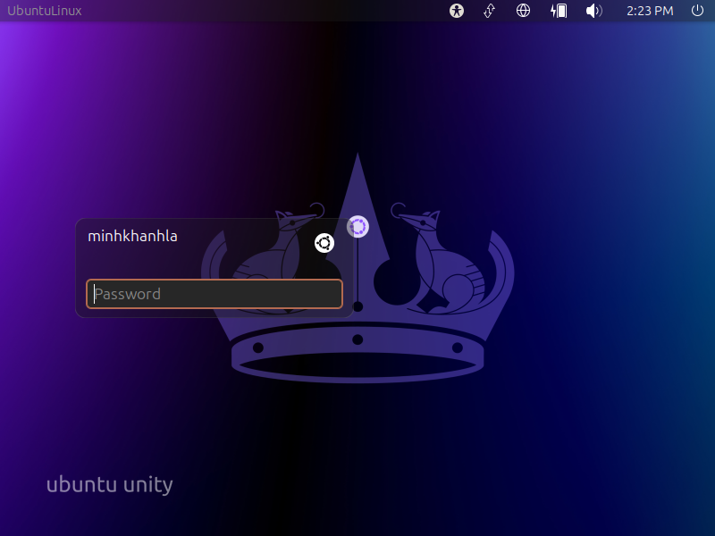
- Thanh Launcher góc trái màn hình gồm các shortcut tới chương trình gì? Các chương trình đó dùng để làm gì?

Ở các phiên bản của Linux, thanh Launcher được mặc định để ở dạng dọc bên góc trái của màn hình giao diện, chứa bao gồm các shortcut - một “đường tắt” được dùng để truy cập nhanh vào ứng dụng, thư mục cần tìm một cách nhanh chóng.
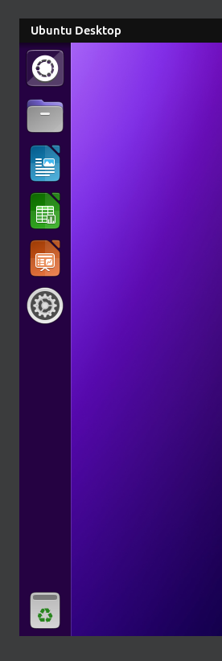

Các shortcut ở thanh Launcher bao gồm:
- Files: Cũng như File Explorer của hệ điều hành Windows, đây là một ứng dụng quản lý tập tin đi kèm trong tất cả các phiên bản hệ điều hành Ubuntu. Nó cung cấp cho người dùng một giao diện trực quan (giao diện người dùng đồ họa) để truy cập vào các tập tin hệ thống.
- LibreOffice Writer – như Microsoft Word của nhà Microsoft cho hệ điều hành Windows, đây là phần mềm soạn thảo văn bản của nhà LibreOffice - bộ phần mềm văn phòng miễn phí có mã nguồn mở, thường được cài đặt sẵn cho Ubuntu Linux. Phần mềm này cho phép người dùng tạo, chỉnh sửa và định dạng các tài liệu văn bản một cách chuyên nghiệp và hiệu quả.
- LibreOffice Calc – giống hệt Microsoft Excel, đây là một phần mềm dạng bảng, được thiết kế để giúp người dùng ghi lại, trình bày thông tin dưới dạng bảng, thực hiện tính toán và xử lý dữ liệu
- LibreOffice Impress, được coi là Powerpoint của nhà LibreOffice, là một phần mềm trình chiếu dùng để tạo, chỉnh sửa và trình bày các bài thuyết trình. Nó cho phép người dùng tạo các slide chứa văn bản, hình ảnh, video, âm thanh và các hiệu ứng, giúp truyền đạt thông tin một cách trực quan và sinh động.
- System Settings: là một ứng dụng trung tâm trên hệ điều hành Ubuntu, nơi người dùng có thể tùy chỉnh và quản lý nhiều khía cạnh của máy tính, bao gồm cài đặt hệ thống, thiết bị, mạng, tài khoản, và nhiều tùy chọn cá nhân hóa khác.
- Trash: Như Recycle Bin của nhà Microsoft, đây là nơi lưu trữ với mục đích lưu trữ và quản lý các file những tệp đã bị xóa bởi người dùng trên hệ thống, có thể lựa chọn khôi phục lại hoặc xóa vĩnh viễn.

Bonus: chúng ta sẽ còn có nút Dash, có thể coi là nút Start của Ubuntu Linux, là nút mà Ubuntu có với logo Ubuntu ở đầu trình khởi chạy Unity Desktop (đã từng được áp dụng trước khi phiên bản Ubuntu 18.04 ra mắt). Nó hoạt động giống như nút Start của Windows và sau khi nhấn nút, một cửa sổ sẽ xuất hiện ở phần trên bên trái của màn hình với các ứng dụng và tài liệu trong hệ thống. Nút Dash gồm 3 phần, phần đầu tiên là một công cụ tìm kiếm nơi chúng ta có thể tìm kiếm các ứng dụng hoặc tài liệu mà chúng ta muốn; phần thứ hai hiển thị các tài liệu mà hệ thống có và phần thứ ba là các phân loại tài nguyên hệ thống (như Home, Ứng dụng, file, video, âm nhạc, Ảnh). Mặc dù Unity Desktop đã không còn được hỗ trợ sẵn cho các bản 18.04 về sau, nhưng nếu mọi người muốn trải nghiệm lại, thì có thể vào link này để xem hướng dẫn cài đặt Unity Desktop:
https://greenwebpage.com/community/how-to-install-unity-desktop-on-ubuntu-24-04/

- Dùng nút Dash để mở chương trình quản lý Files. Ghi lại các thư mục hiển thị đầu tiên. Đường dẫn tuyệt đối tới các thư mục đó là gì?

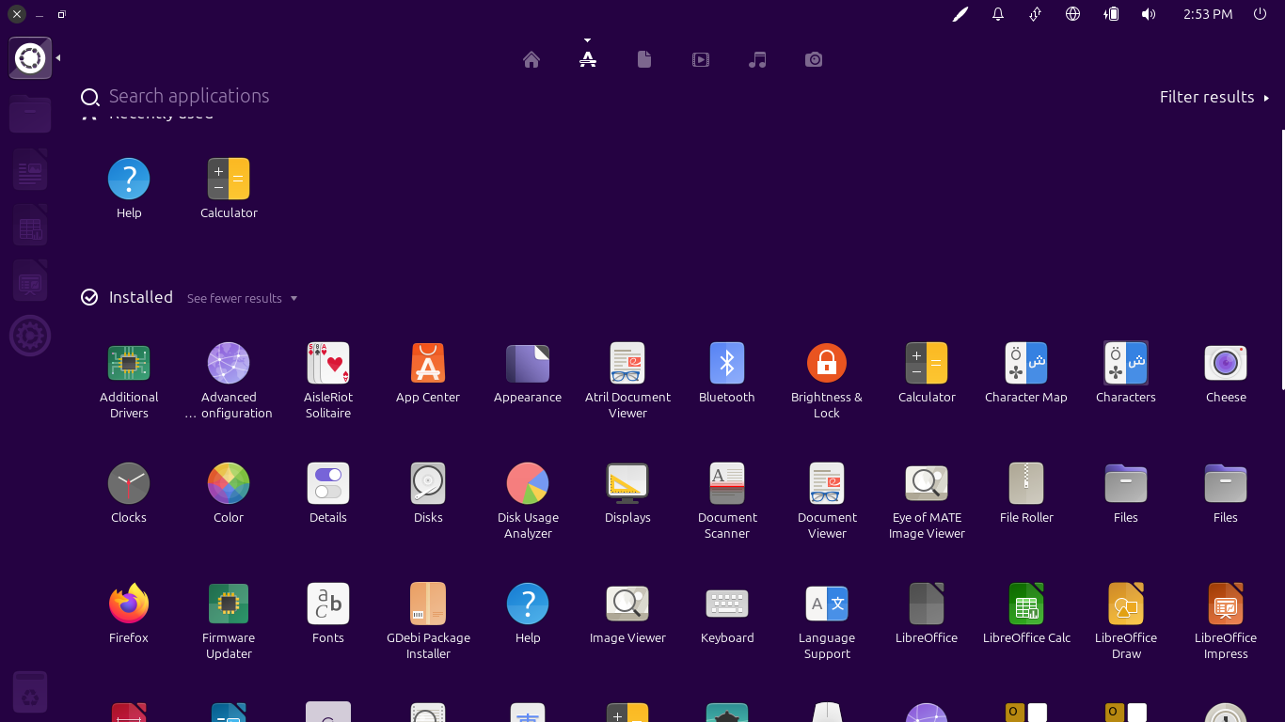

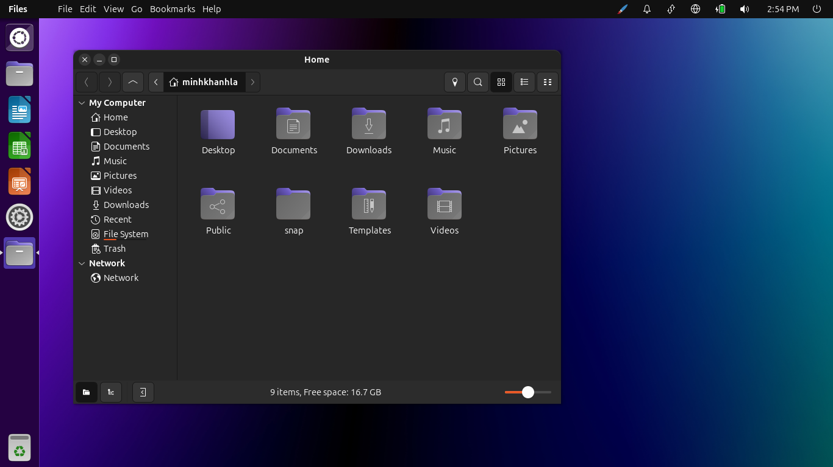

Đường dẫn tuyệt đối (absolute path): Đường dẫn này thể hiện vị trí của tệp liên quan đến thư mục root, do đó luôn bắt đầu với /.

Như vậy đường dẫn tuyệt đối tới các thư mục trong máy em là:
- /home/minhkhanhla/Desktop
- /home/minhkhanhla/Documents
- /home/minhkhanhla/Downloads
- /home/minhkhanhla/Music
- /home/minhkhanhla/Pictures
- /home/minhkhanhla/Public
- /home/minhkhanhla/snap
- /home/minhkhanhla/Templates
- /home/minhkhanhla/Videos

- Em hãy ghim shortcut mở chương trình Files vào thanh Launcher để dễ truy cập sau này. Dịch chuyển shortcut đó tới vị trí ngay dưới nút Dash.

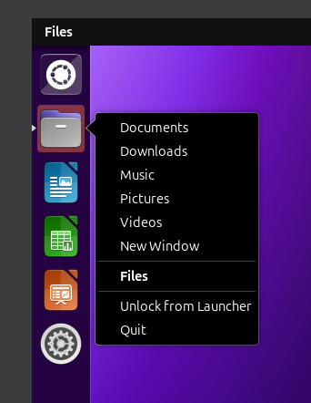

Bonus: Bản thân nó đã được mặc định ghim sẵn và luôn ở dưới nút Dash khi được cài đặt rồi

- Trong Files, mở phần Computer, thì khi đó sẽ hiển thị các thư mục gì? Đường dẫn tuyệt đối tới các thư mục đó là như thế nào?

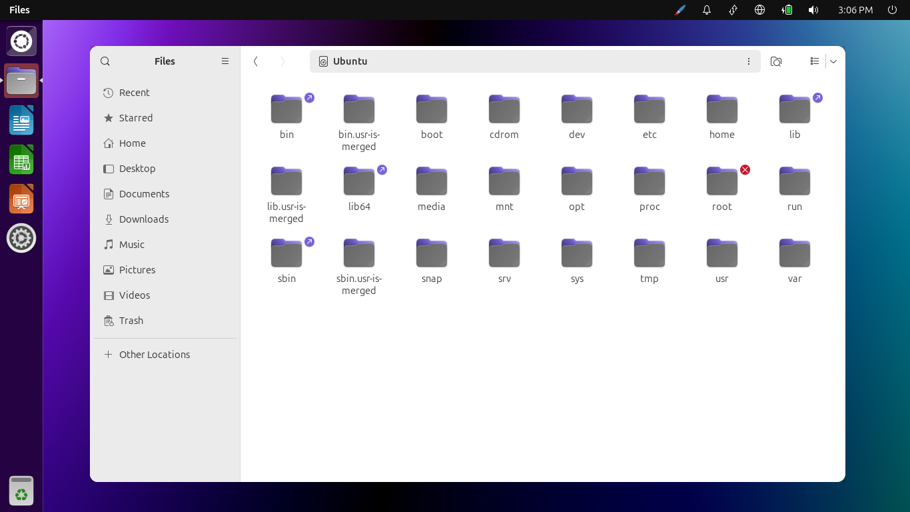

Đường dẫn tuyệt đối tới các thư mục sẽ là:
- /bin
- /bin.usr-is-merged
- /boot
- /cdrom
- /dev
- /etc
- /home
- /lib
- /lib.usr-is-merged
- /lib64
- /media
- /mnt
- /opt
- /proc
- /run
- /sbin
- /sbin.usr-is-merged
- /snap
- /srv
- /sys
- /tmp
- /usr
- /var

Những thư mục mà có dấu mũi tên nền tím này được gọi là Symlinks (symbolic links), là một file đặc biệt trỏ đến một file hoặc thư mục khác - được gọi là target. Khi được tạo, một symbolic links có thể được sử dụng thay cho target file. Nó có thể có một tên độc nhất, và được đặt trong bất kỳ thư mục nào. Nhiều symbolic links thậm chí có thể được tạo cho cùng một target file, cho phép truy cập target bằng nhiều tên khác nhau.

Còn thư mục mà có kí hiệu X nền đỏ kia là thư mục dành cho tài khoản root - thư mục cấp cao nhất trên hệ thống, chứa tất cả các thư mục khác, bao gồm những thư mục con của chúng và mọi file nằm trong đó. User bình thường không thể truy cập nó mà chỉ có thể truy cập được nếu mở bằng quyền root hay sudo. Khi có quyền truy cập vào thư mục sudo, mọi thư mục của tất cả Computer sẽ thay đổi bằng thêm tiền tố admin:// ở đằng trước đường dẫn. Đường dẫn root sẽ là: admin:///root. Ví dụ, thư mục /bin sẽ chuyển sang admin:///bin.

- Với mỗi thư mục trực thuộc trong Computer, em hãy mở thư mục, tạo file TaiLieu.docx trong thư mục đó.
- Thư mục nào tạo được?
Thư mục /home/minhkhanhla và /tmp được phép tạo
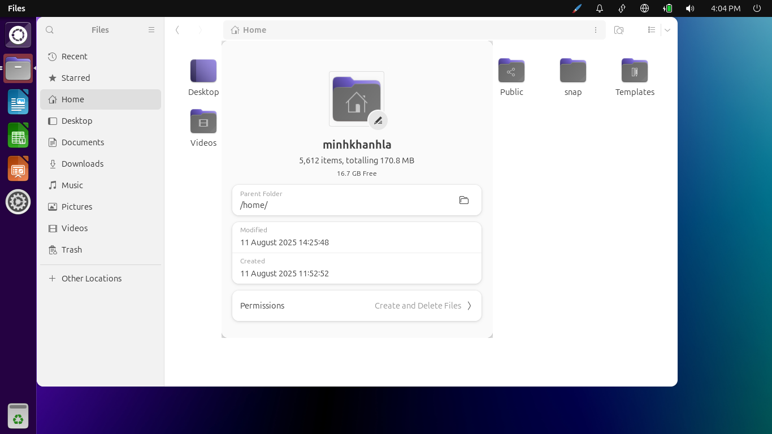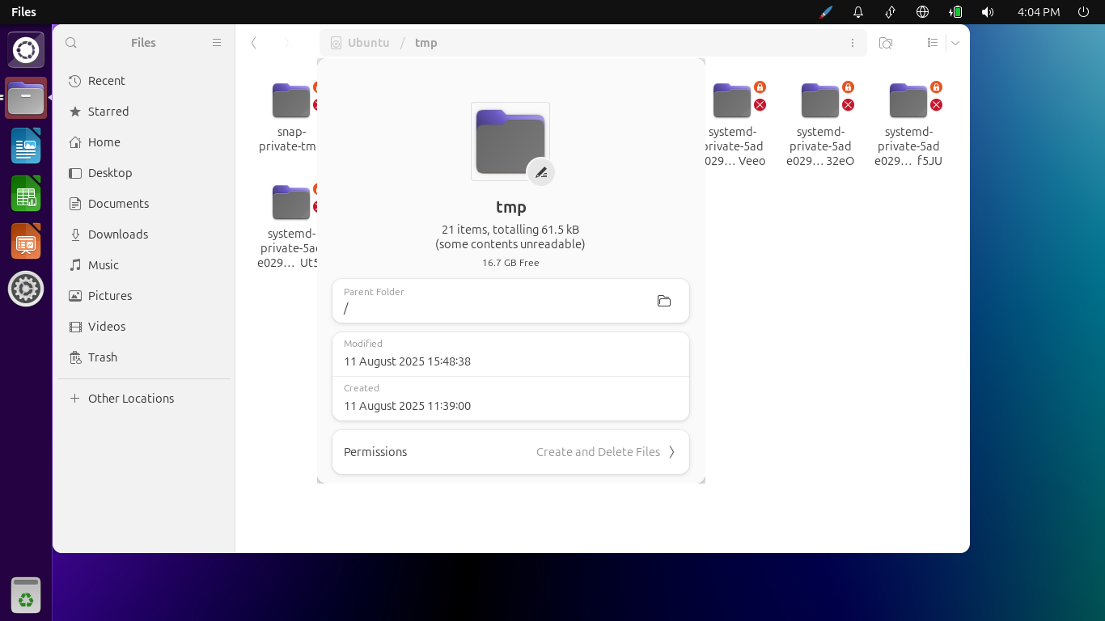
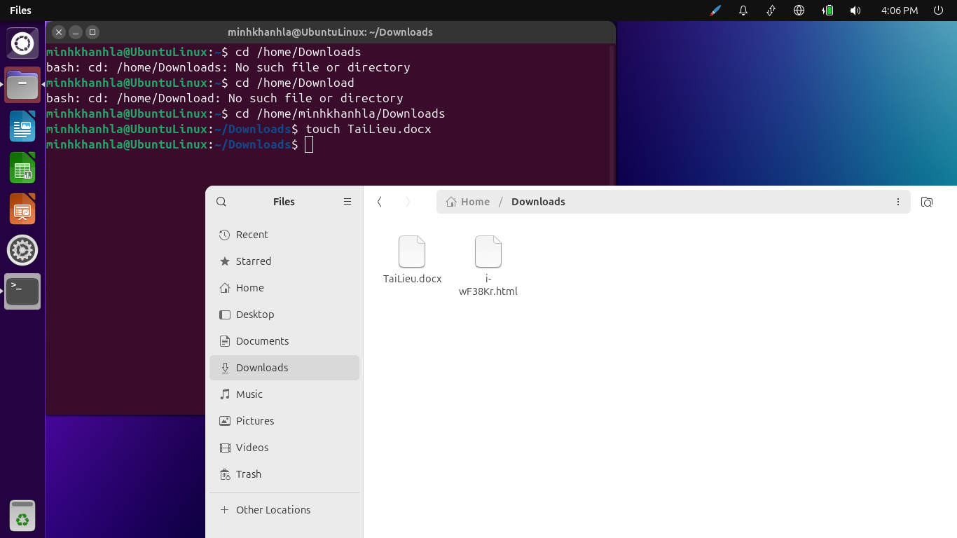
- Thư mục nào không tạo được? Ubuntu thể hiện điều đó như thế nào?
Tất cả các thư mục còn lại trừ /tmp và /home/minhkhanhla (ngay cả /home cũng không được tạo nhé) không được phép tạo do các thư mục đó dính quyền root, mà chỉ có quyền root mới được phép chỉnh sửa, tạo và xóa các file đó khỏi hệ thống, nếu ta dùng user bình thường thì không thể làm được. Thường nếu ở thư mục chỉ có quyền truy cập file và thư mục đấy, sẽ có 3 dấu hiệu:
- Khi mình mở chi tiết thư mục lên, quyền sẽ chỉ báo là “Access Files” chứ không phải “Create and Delete Files”
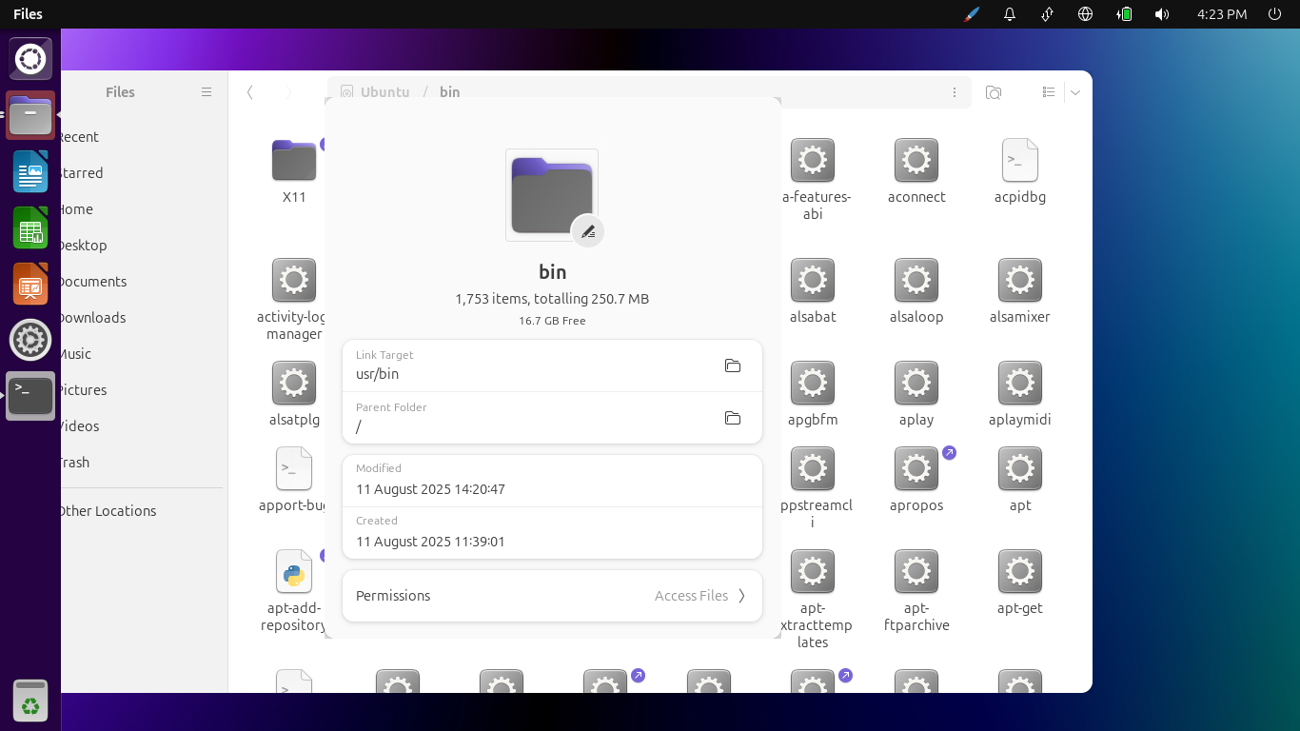

- Nút tạo file không hoạt động
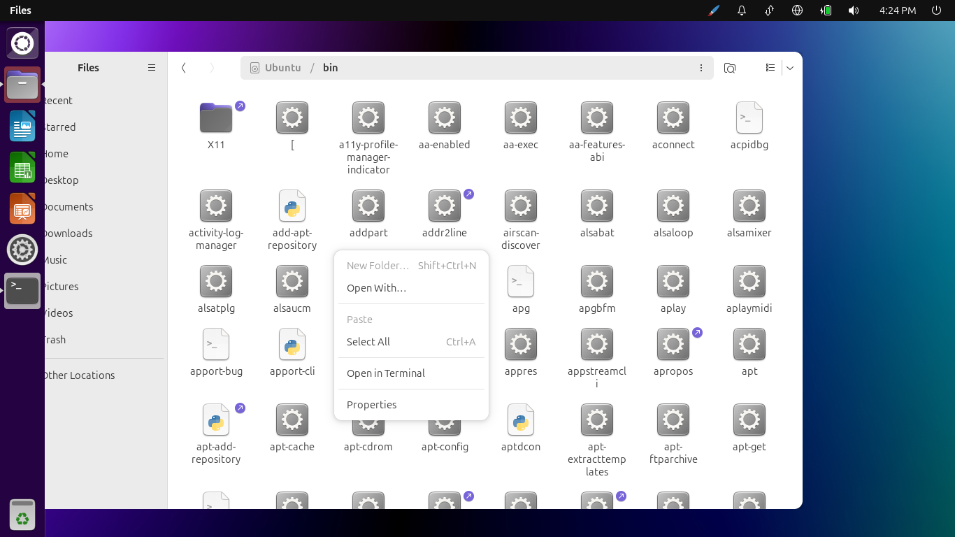

- Khi dùng Terminal để tạo file thì sẽ báo lỗi “Permission Denied” (Không có quyền)

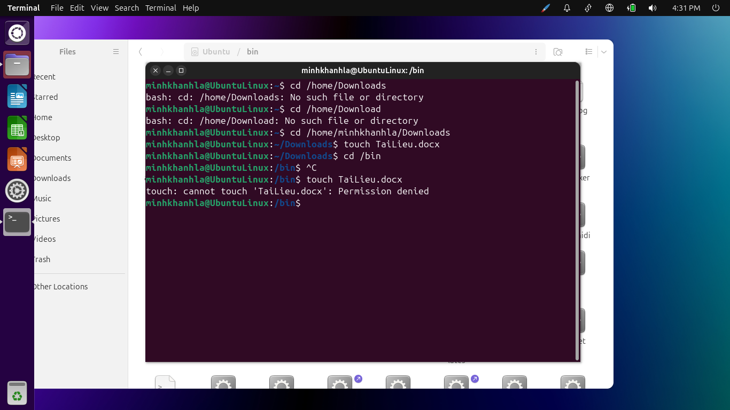

- Hãy xem trong thư mục /home/<tài khoản của em> có nội dung gì? Có giống với các thư mục trong Home hay khi mở Files không?

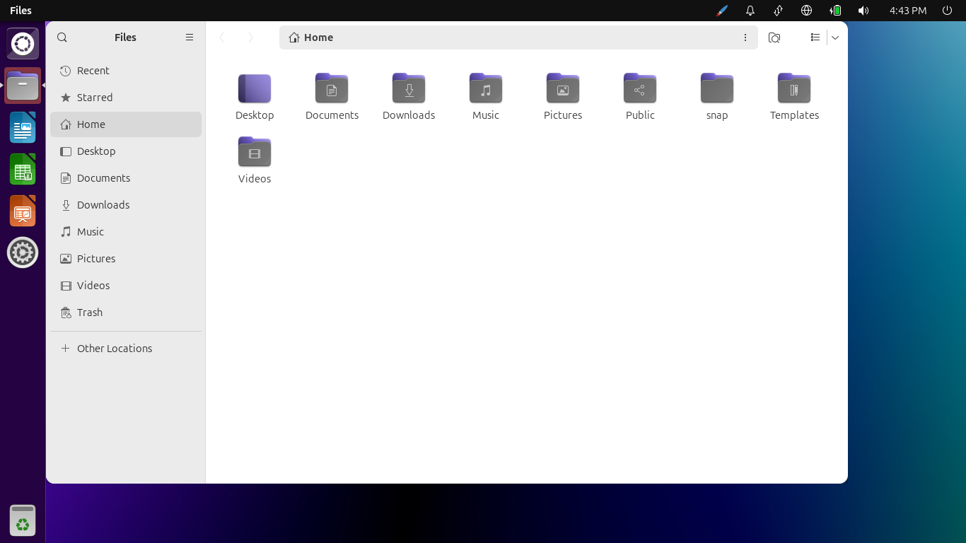

Ở thư mục /home/minhkhanhla/ gồm có:
- Desktop
- Downloads
- Documents
- Music
- Pictures
- Public
- Templates
- Videos

Nhưng khi ta sang thư mục /home/ lại khác hẳn so với /home/minhkhanhla/

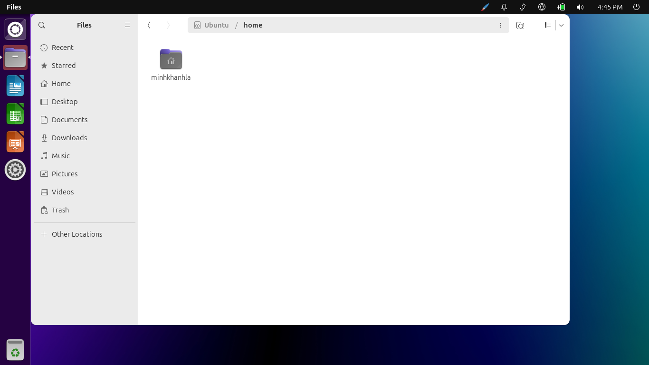

- Mở chương trình quản trị Account để tạo tài khoản mới tên là user01. Loại tài khoản là Standard User.

Để làm được điều này, trước hết ta cần truy cập xác thực tài khoản dưới quyền root.

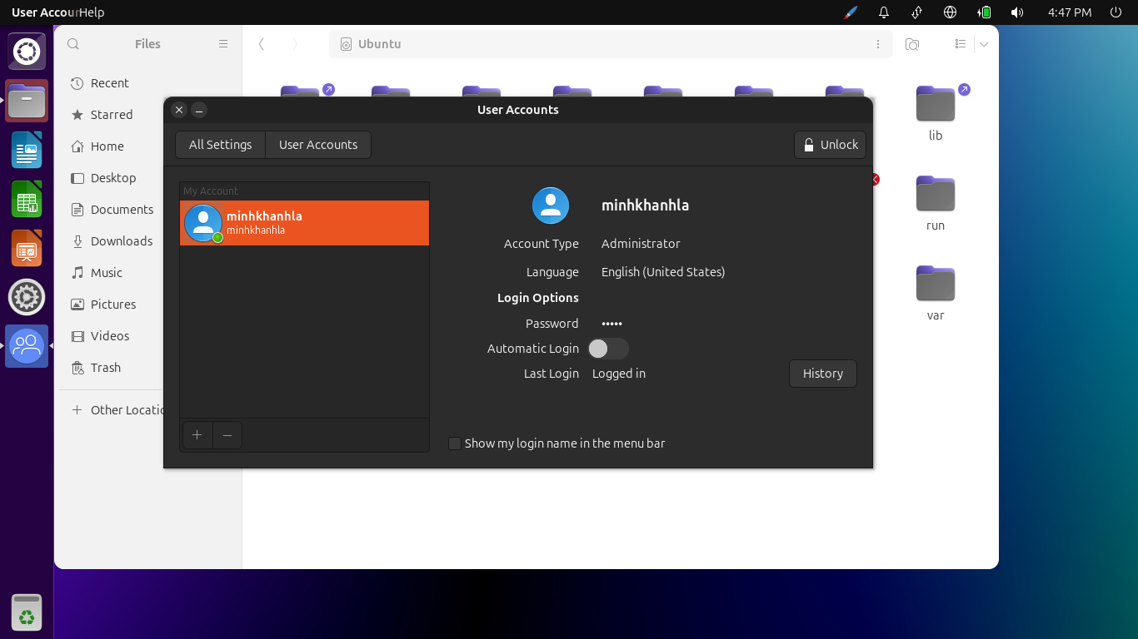
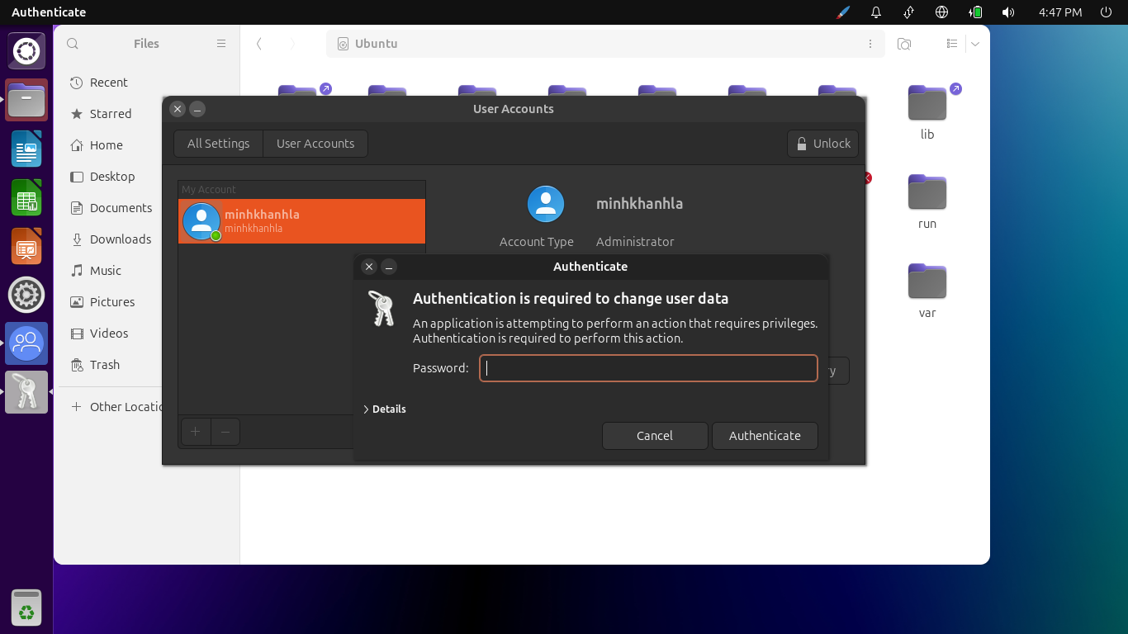
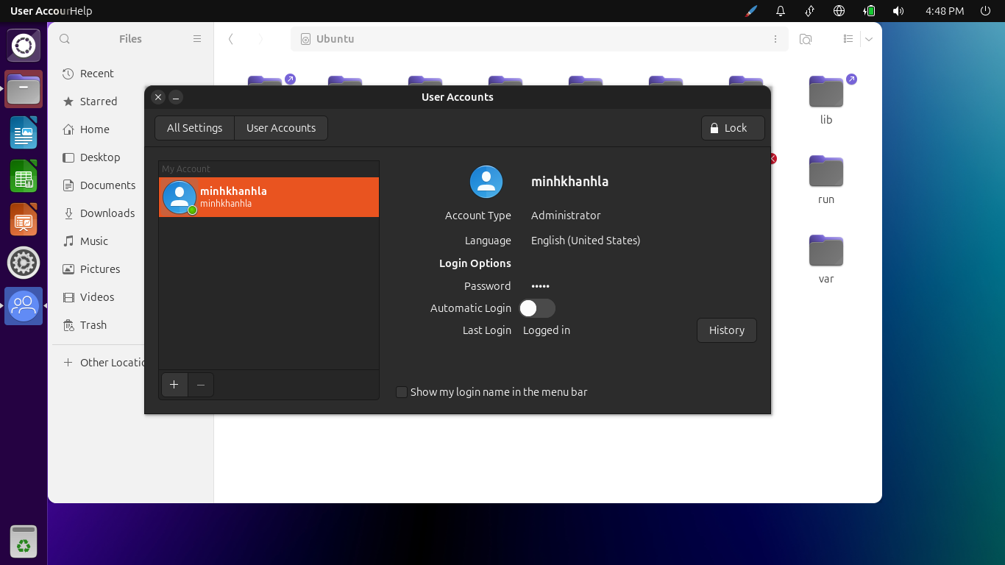
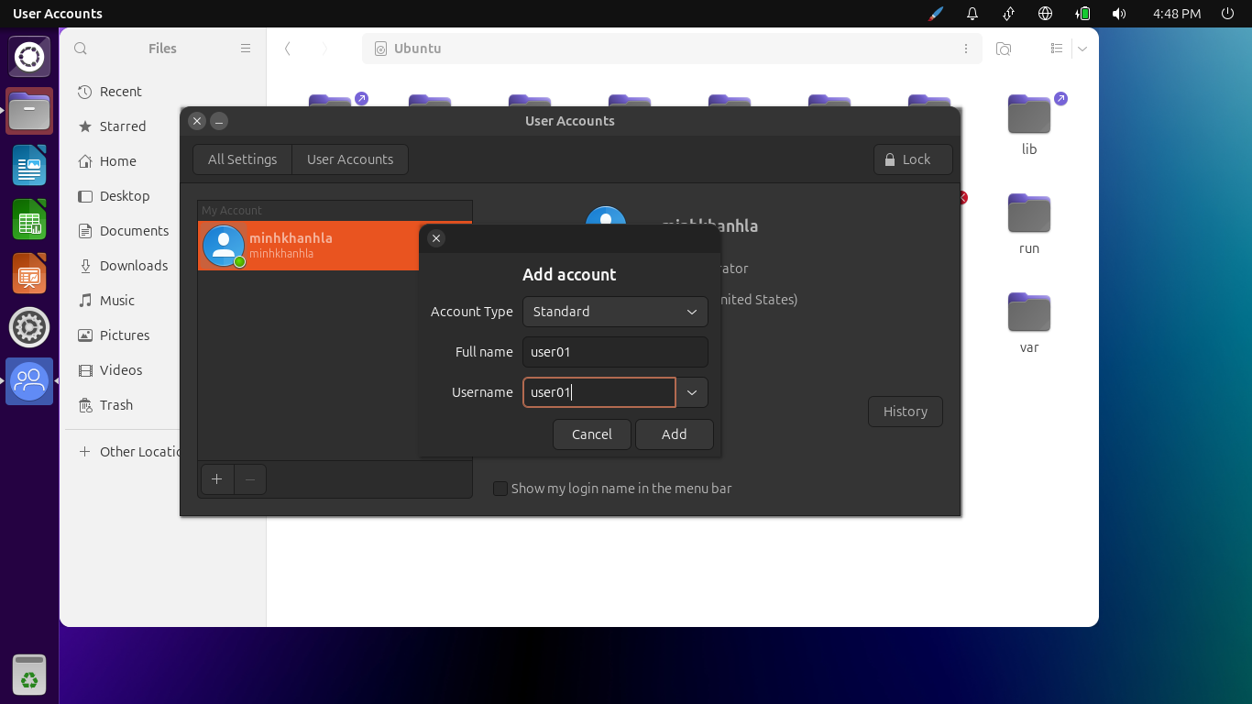
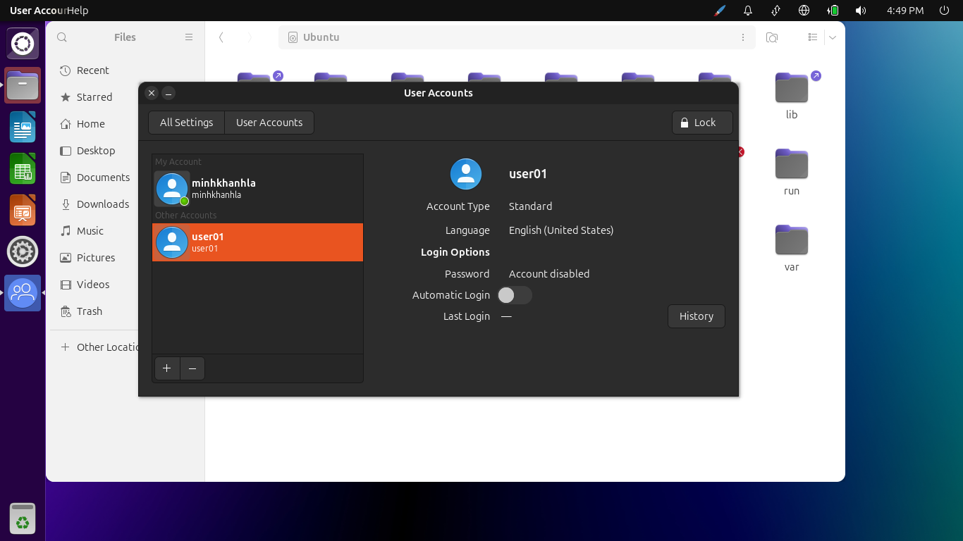

- Dùng Dash để mở chương trình Terminal. Ghim Terminal vào thanh Launcher vào vị trí dưới chương trình Files. Dùng phím tắt Ctrl + Alt + T để mở Terminal.

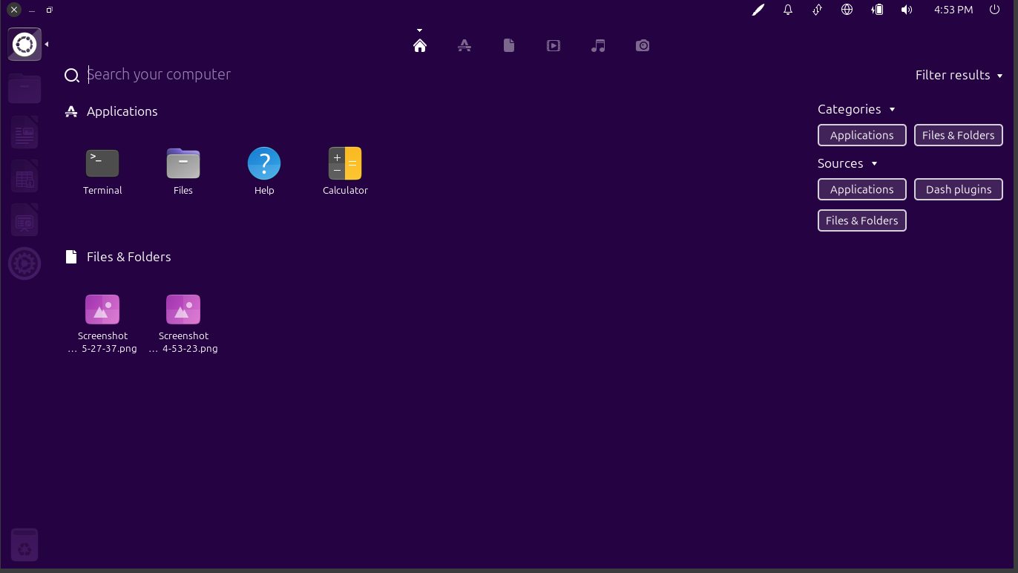
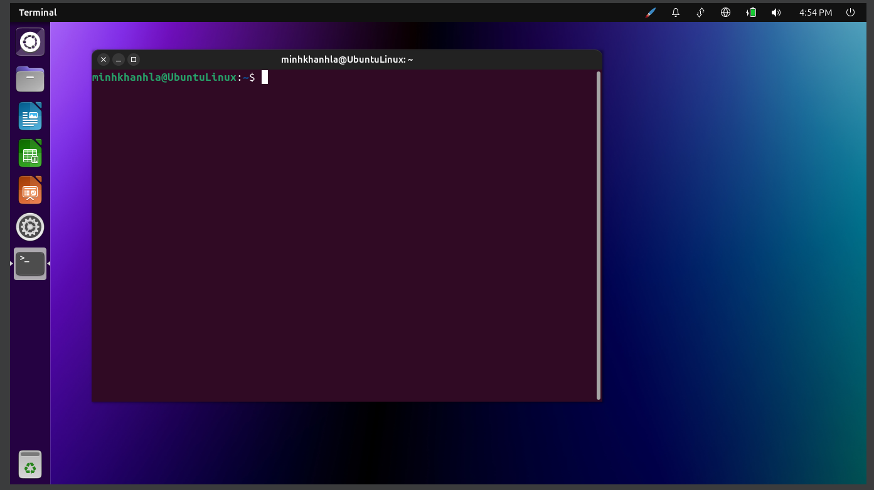
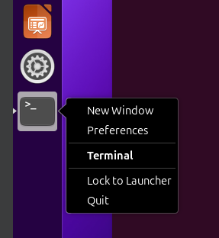
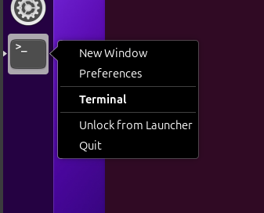

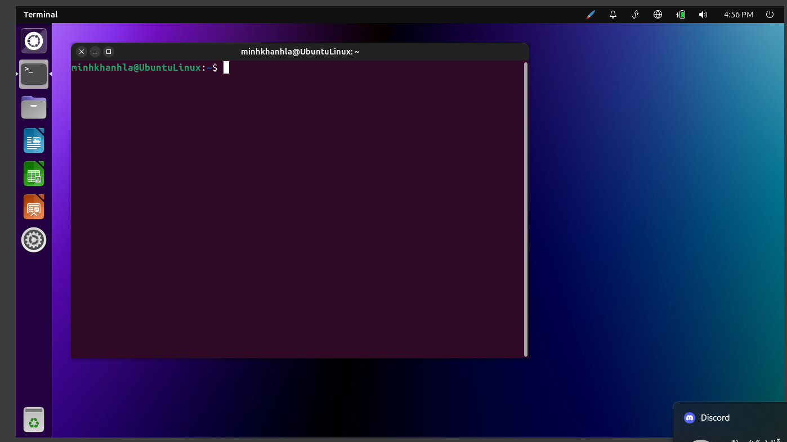

- Mở cửa sổ Terminal rồi chuyển màu chữ thành màu đỏ và màu nền thành màu vàng. Chuyển mức độ trong suốt (Transparent) của Terminal thành 50%. Chuyển đổi nền Terminal thành dạng hình ảnh (có được không?).

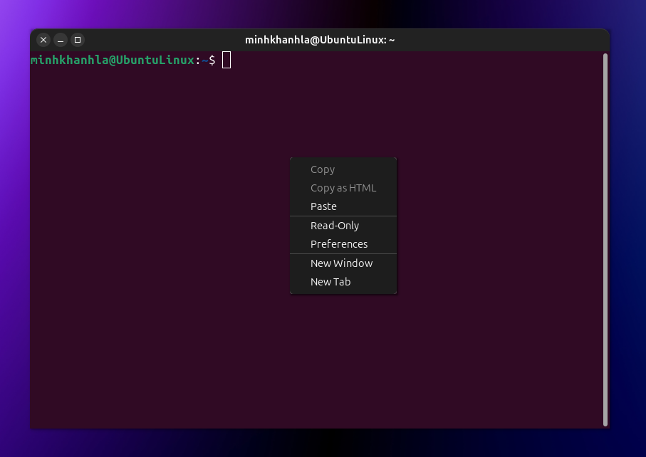

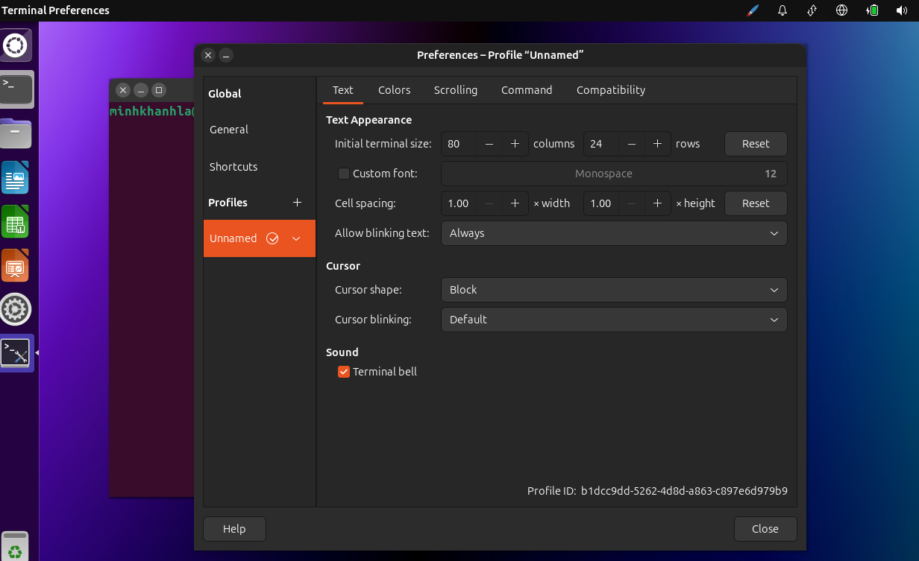
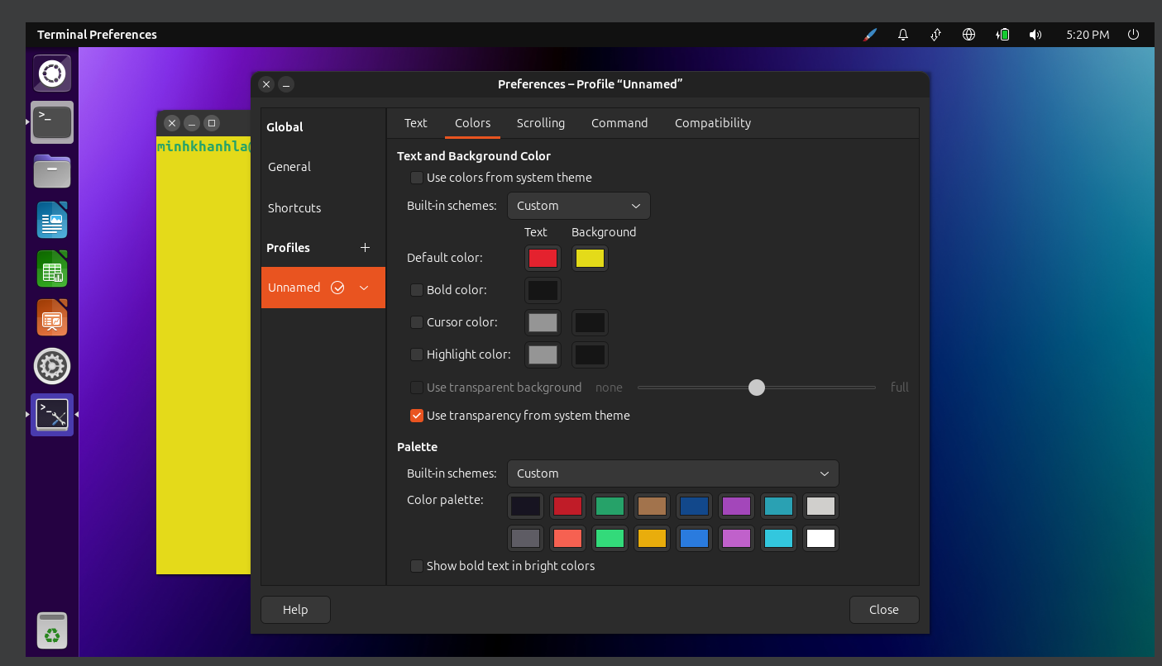
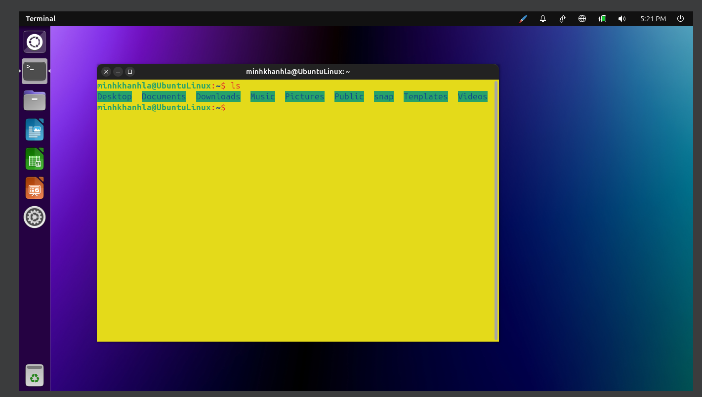
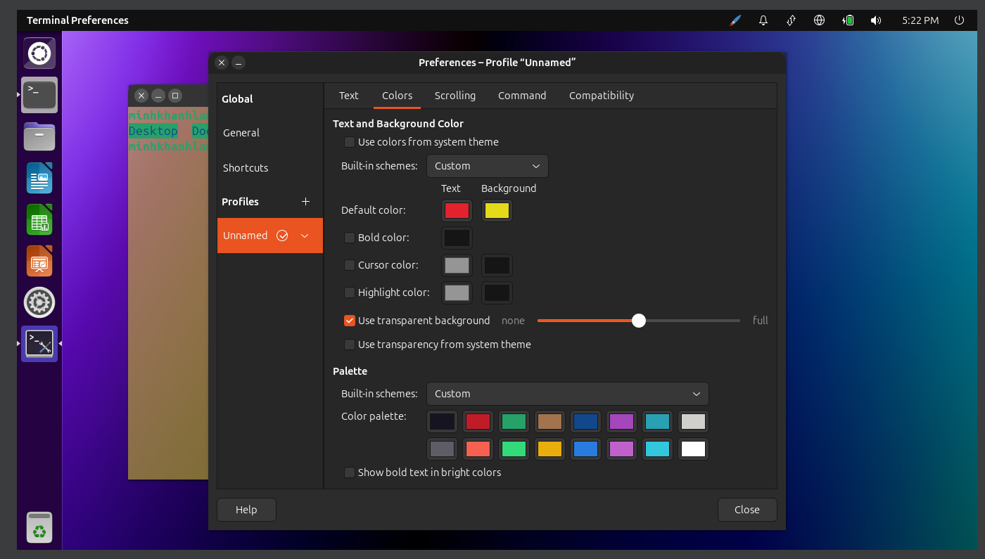
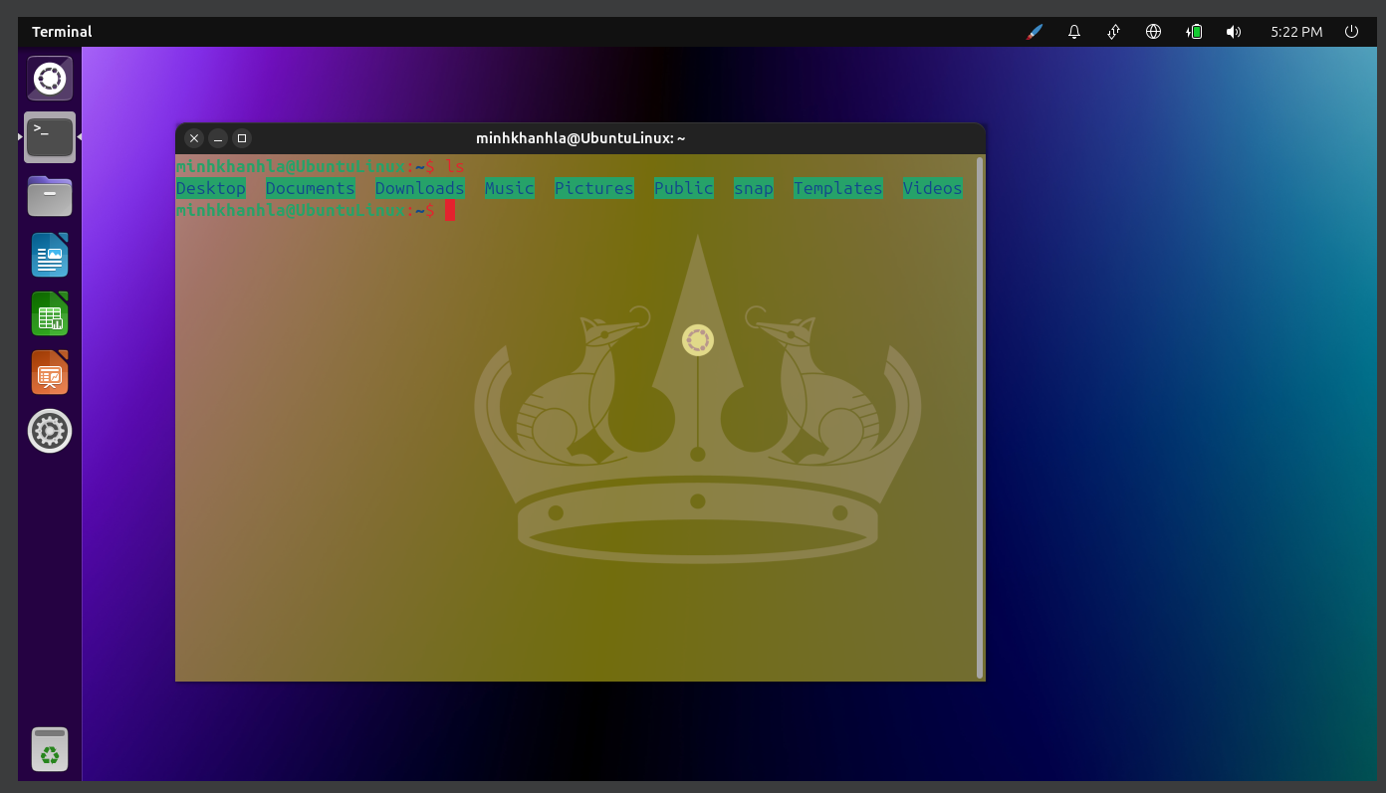

Chuyển đổi nền Terminal sang nền dạng ảnh thì rất tiếc là bây giờ các bản Terminal của GNOME không còn hỗ trợ việc đổi nền Terminal sang dạng ảnh nữa (các phiên bản cũ trước 18.04 là vẫn có thể cho hỗ trợ chuyển được)

- Tùy chỉnh để có màn hình Ubuntu Desktop đủ rộng (toàn màn hình). Sau khi đã chuyển Full Screen thì chuyển sang chế độ Exclusive Mode (toàn màn hình triệt để - dùng menu View trên VMWare) và chuyển trở lại bằng cách ấn phím Control + Alt. Tìm phần settings để desktop không tự lock sau 5 phút.

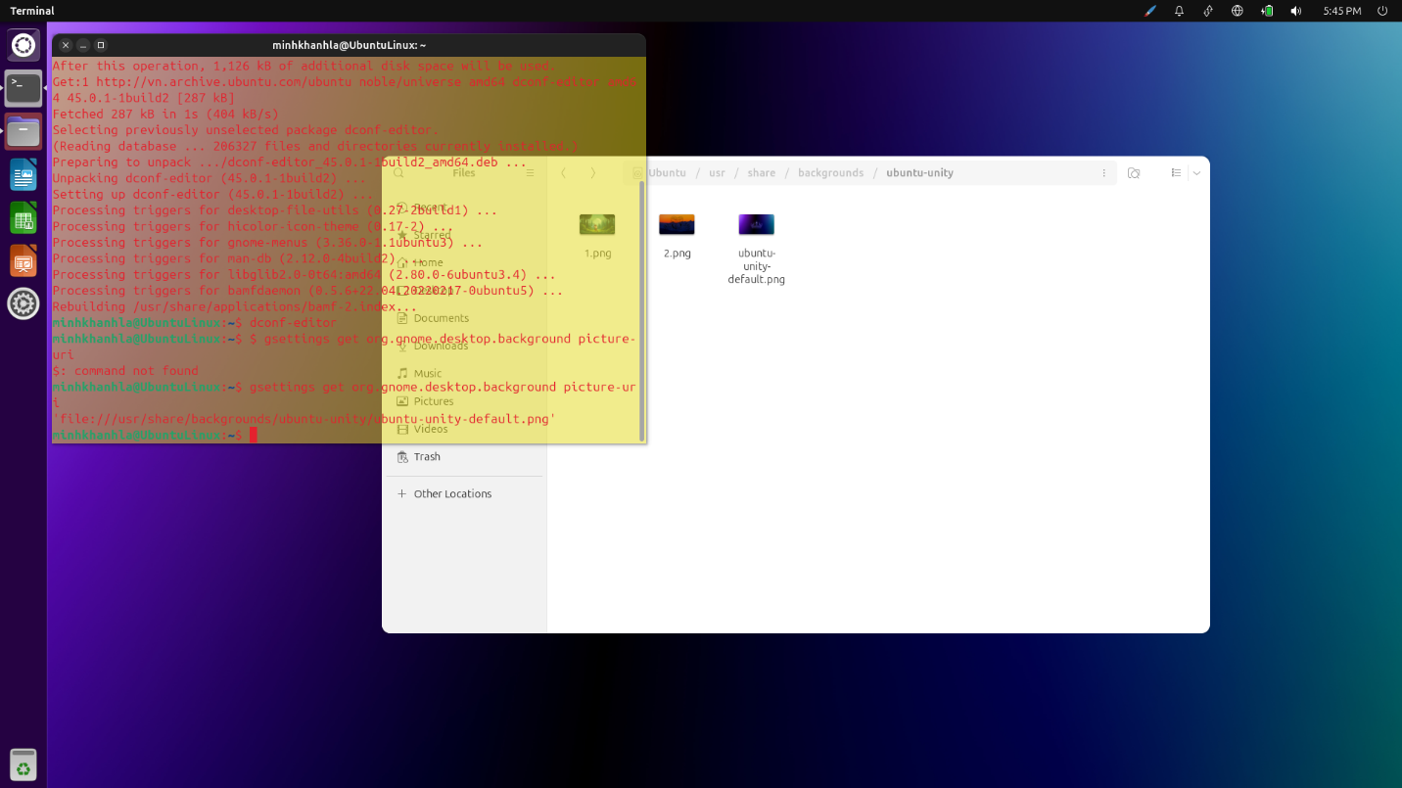

Đây là giao diện màn hình Ubuntu sau khi Full-screen mode, vì em đang dùng VirtualBox nên là để lúc Full-screen mà không bị viền đen và hiển thị đúng tỷ lệ, ta sẽ phải cài Guest Additions cho máy ảo, link hướng dẫn:
https://medium.com/@galazkaryan/linux-installing-virtualbox-guest-additions-for-ubuntu-16a2f1cd68f1

Còn Exclusive Mode của VMWare thì bản VirtualBox chưa có tính năng nào tương đồng với Exclusive Mode của VMWare

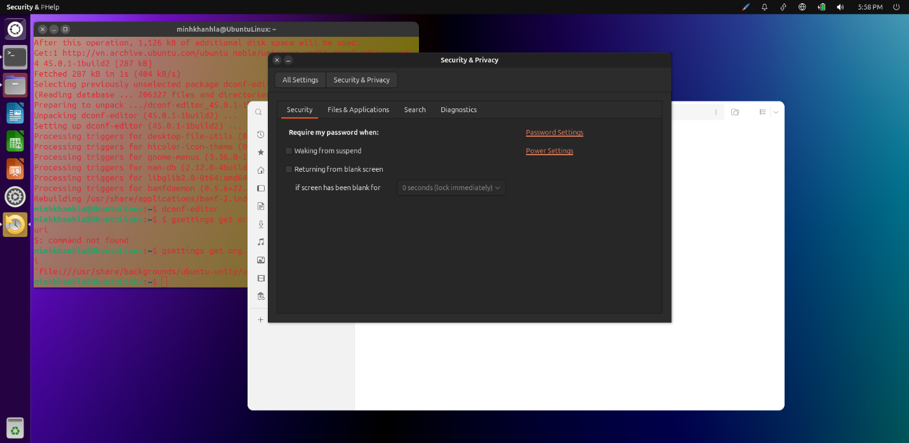

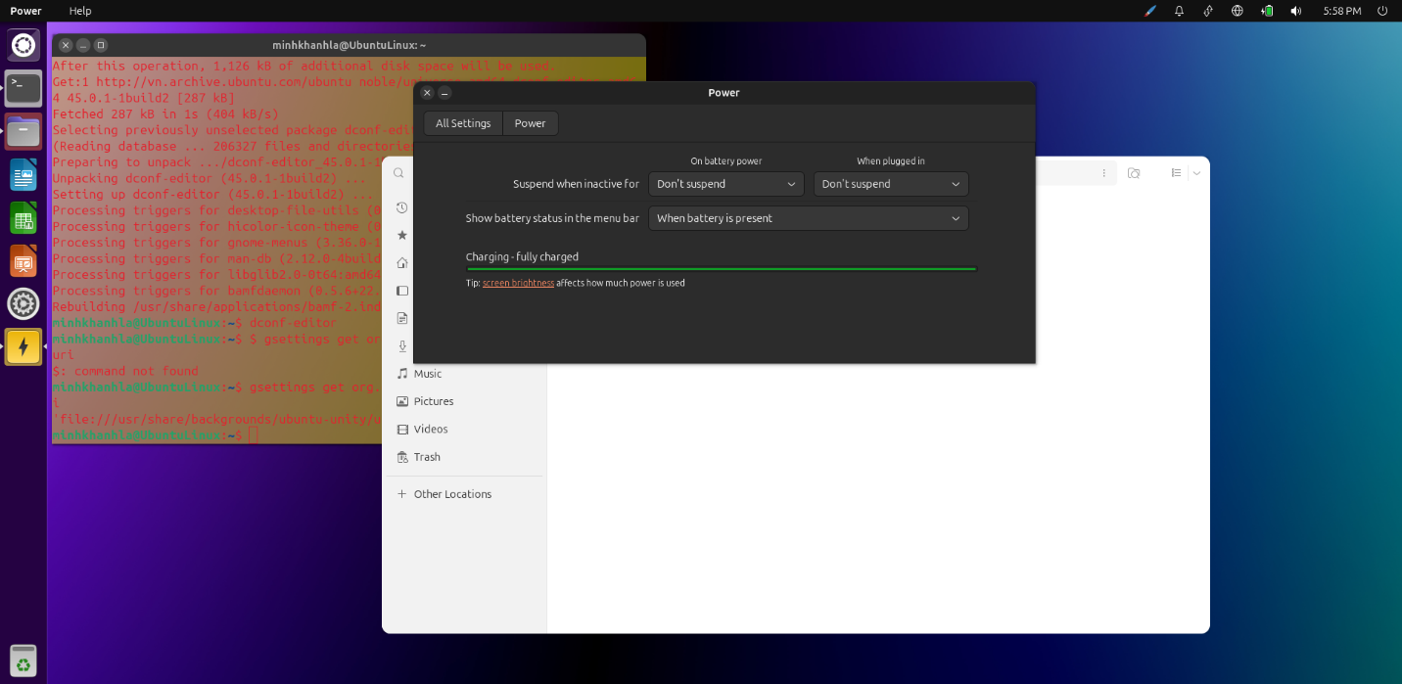

- Thao tác với tài khoản root

- Xem lại bài giảng LT để có thể activate tài khoản root. Chuyển sang tài khoản root bằng lệnh su root hoặc sudo su, sudo -i

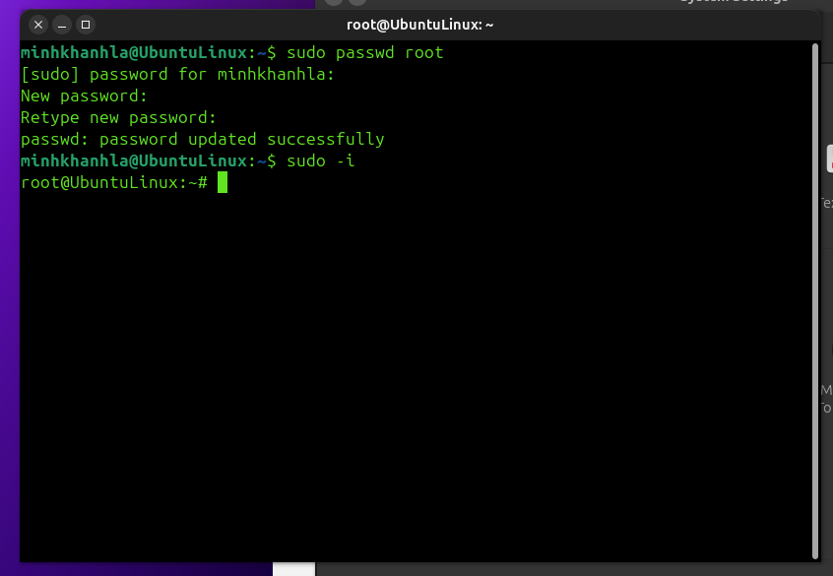

- Đăng nhập sang tài khoản user01 em vừa tạo ở trên

Trước hết chúng ta phải đổi mật khẩu cho user01 thông qua lệnh Terminal, xong rồi log out và đăng nhập

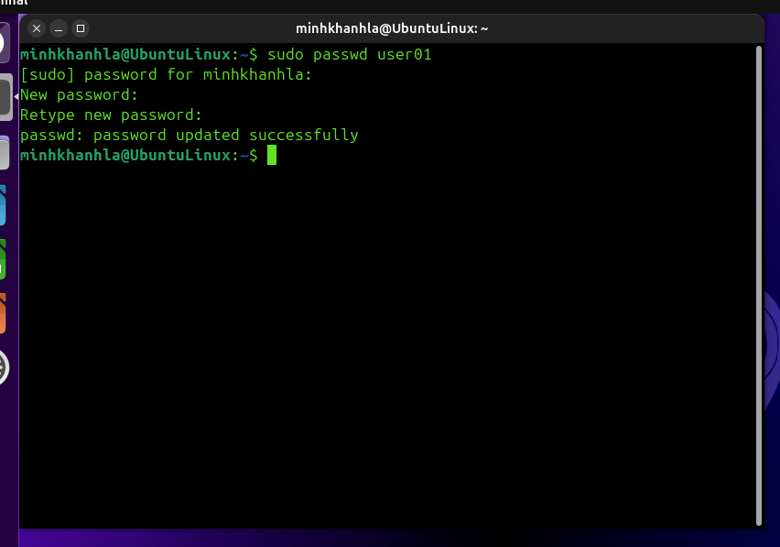

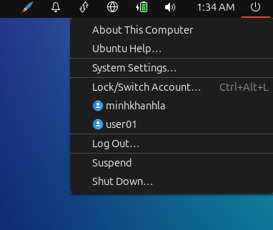

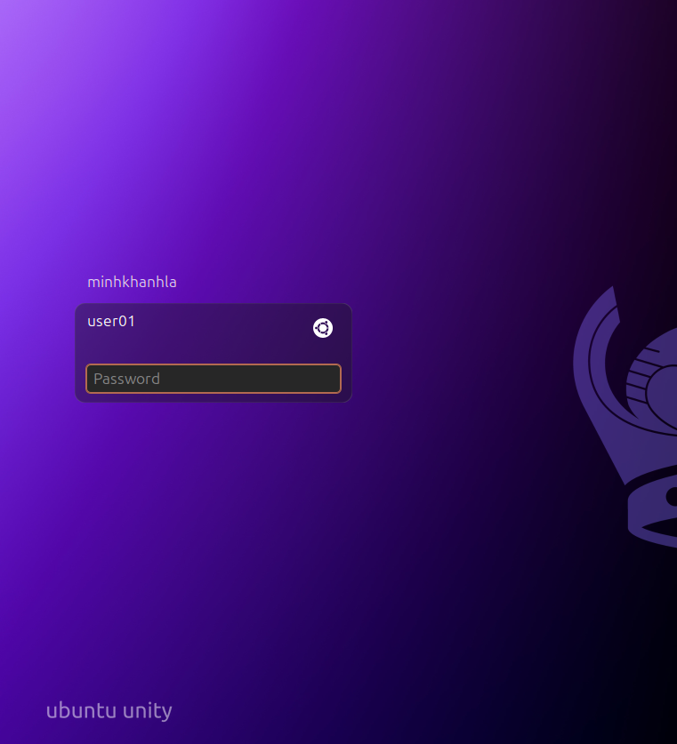

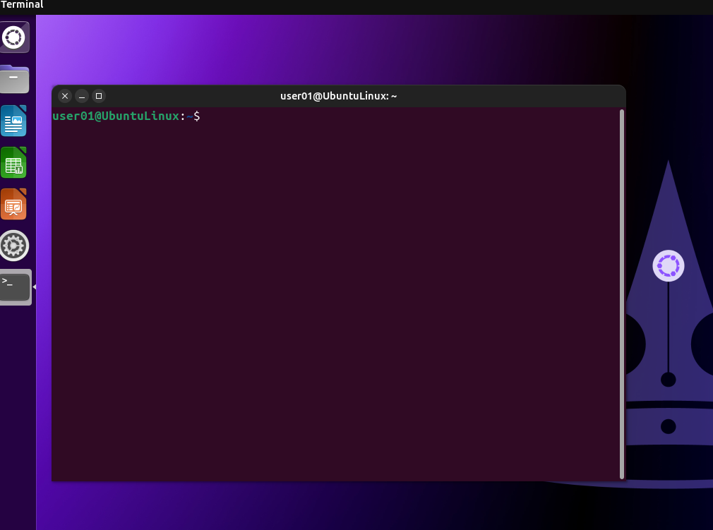

- Điều chỉnh ngày giờ hệ thống. Có thực hiện được hay không?
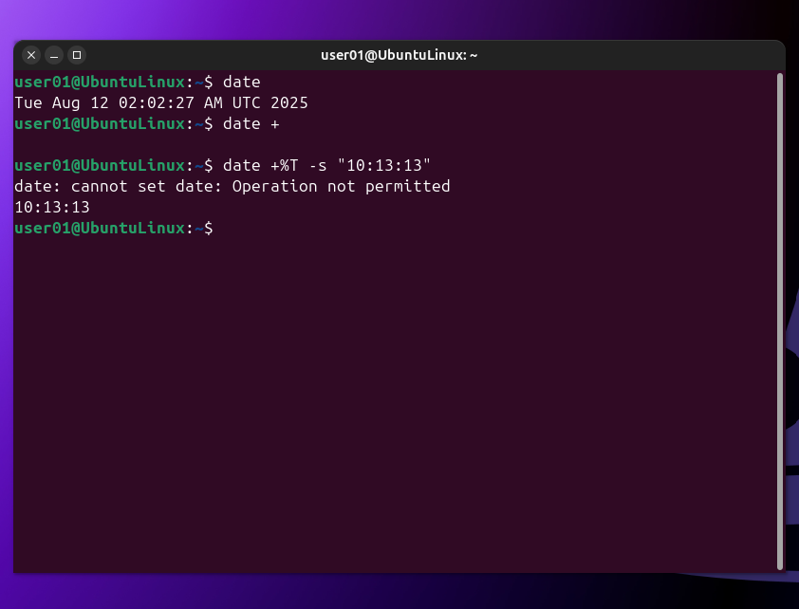
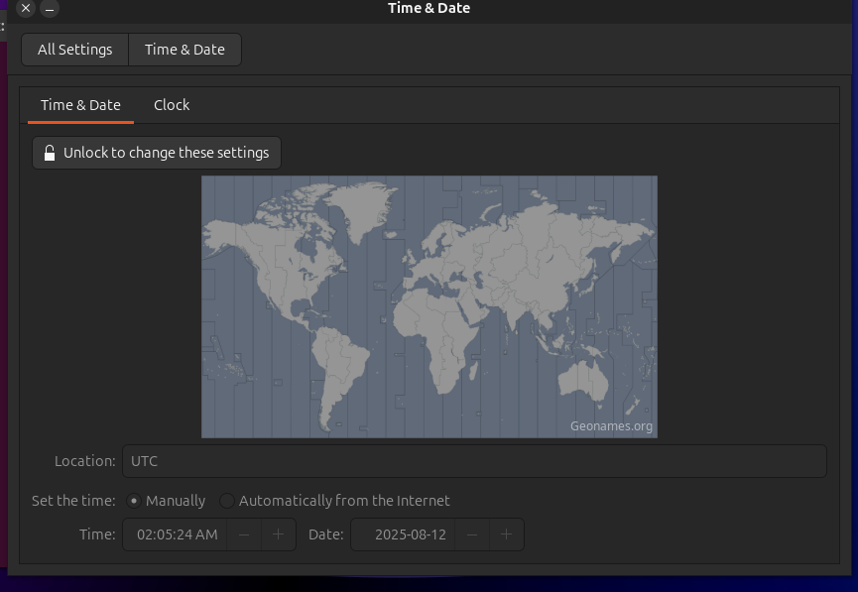

Không thực hiện được
- Dùng tài khoản này để điều chỉnh các thông tin hệ thống có được hay không?
Không, ở user bình thường, mình không thể điều chỉnh thông tin hệ thống, muốn chỉnh được bắt buộc ta phải truy cập được vào tài khoản root, ở trên GUI, khi muốn chỉnh bất cứ thứ gì, sẽ có nút unlock để mình đăng nhập quyền root vào, từ đó có thể chỉnh sửa thông tin hệ thống, còn Terminal thì sao? Terminal không thể đăng nhập quyền root vào được nếu bên tài khoản admin (minhkhanhla) không cấp cho nó quyền sudo.
- Dùng tài khoản này để cài đặt/gỡ bỏ các chương trình?
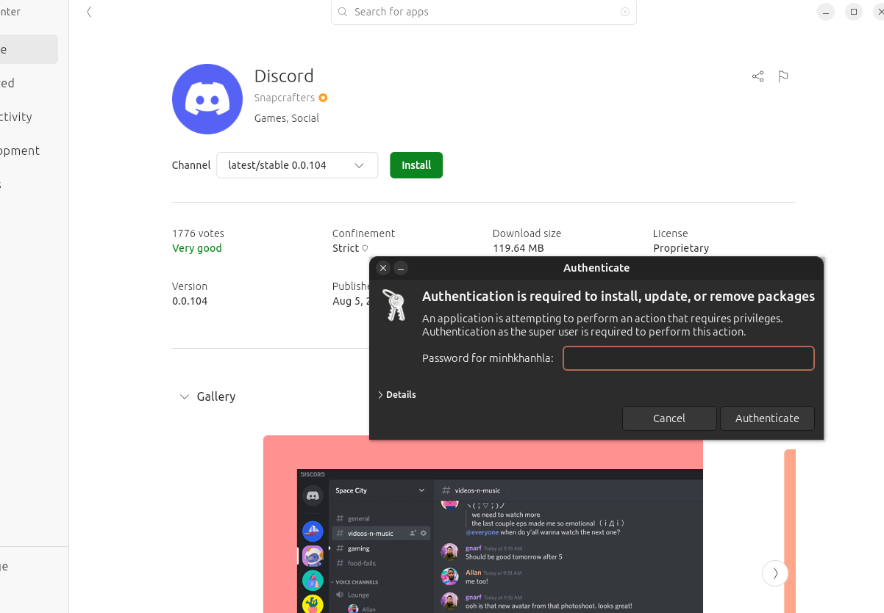

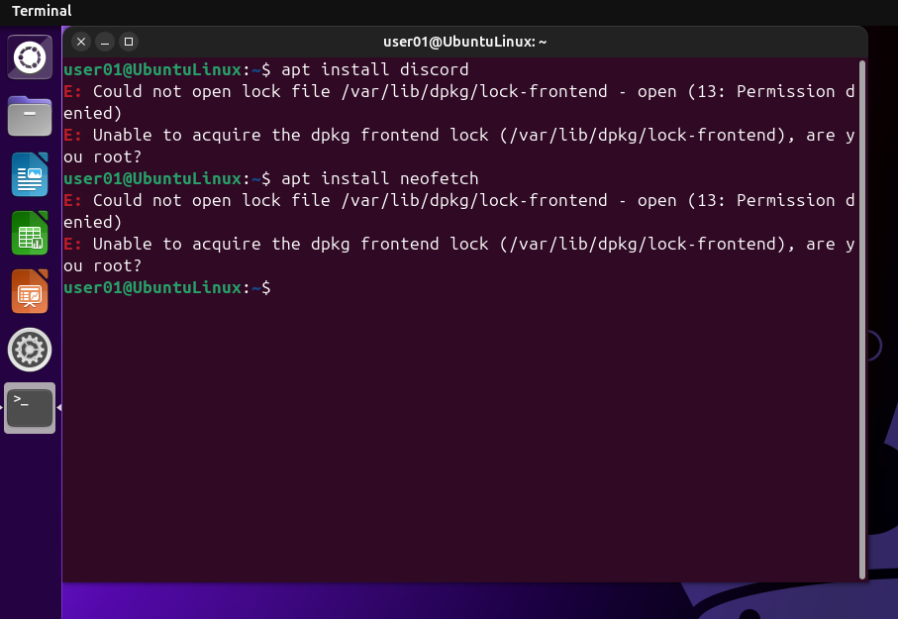
Không thể cài đặt hay gỡ bỏ các chương trình
- Dùng tài khoản này để thêm một tài khoản khác?
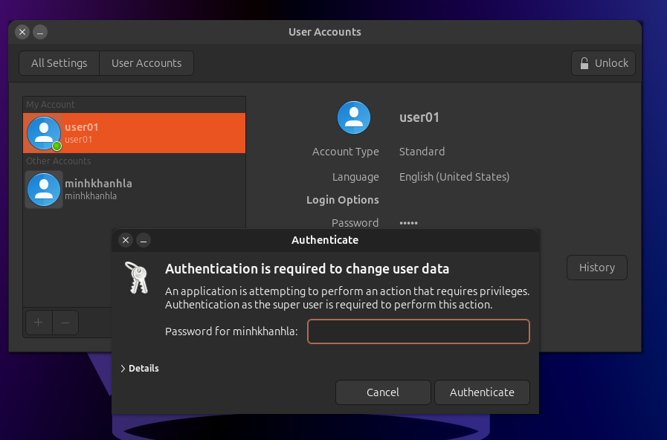

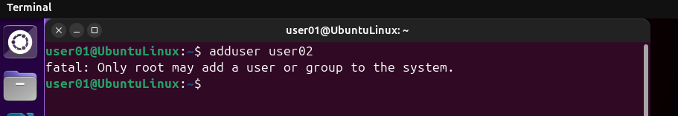
Không thể thêm tài khoản khác
- Làm quen với hệ thống phím tắt của Ubuntu
Ở giao diện Desktop, ấn và giữ phím Windows để hiển thị gợi ý về phím tắt. Ghi lại nội dung các phím tắt này. (Phím Super là phím Windows).

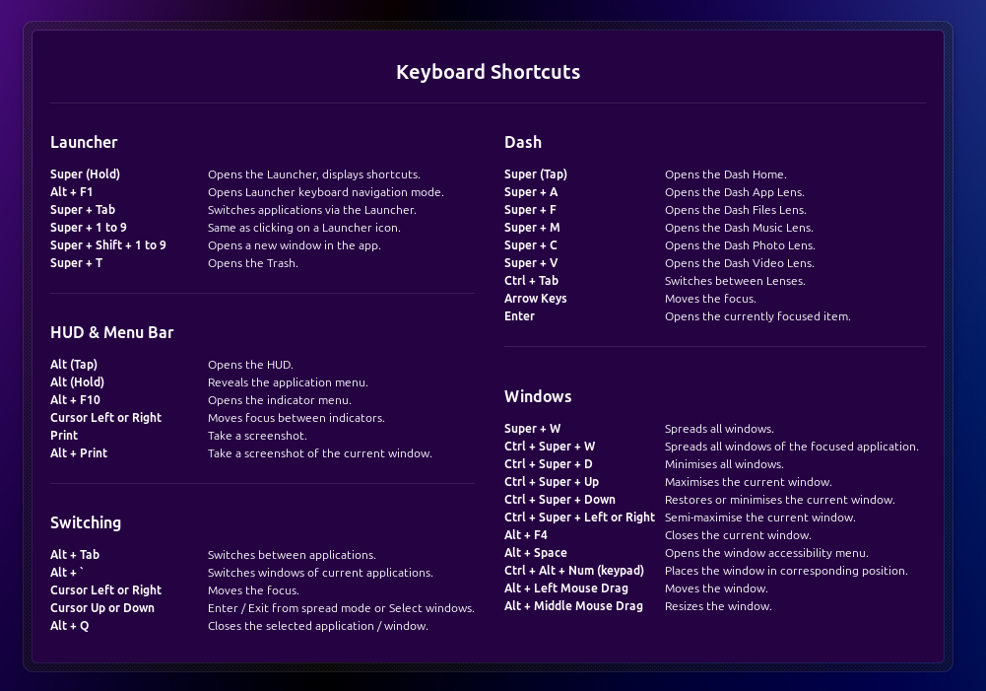

Dưới đây là một số phím tắt:
- Super (Giữ): Mở Launcher, hiển thị phím tắt.
- Alt + F1: Mở chế độ điều hướng bàn phím của Launcher.
- Super + Tab: Chuyển đổi ứng dụng qua Launcher.
- Super + 1 đến 9: Giống như nhấp chuột vào biểu tượng trong Launcher.
- Super + Shift + 1 đến 9: Mở một cửa sổ mới của ứng dụng.
- Super + T: Mở Thùng rác.
- Alt (Nhấn): Mở HUD.
- Alt (Giữ): Hiện menu ứng dụng.
- Alt + F10: Mở menu chỉ báo (indicator menu).
- Phím mũi tên trái/phải: Di chuyển tiêu điểm giữa các chỉ báo.
- Print: Chụp ảnh màn hình.
- Alt + Print: Chụp ảnh màn hình của cửa sổ hiện tại.
- Super (Nhấn): Mở trang chính Dash.
- Super + A: Mở Dash App Lens.
- Super + F: Mở Dash Files Lens.
- Super + M: Mở Dash Music Lens.
- Super + C: Mở Dash Photo Lens.
- Super + V: Mở Dash Video Lens.
- Ctrl + Tab: Chuyển đổi giữa các mục trong Dash.
- Phím mũi tên: Di chuyển tiêu điểm.
- Enter: Mở mục hiện đang được chọn.
- Super + W: Hiển thị tất cả cửa sổ.
- Ctrl + Super + W: Hiển thị tất cả cửa sổ của ứng dụng đang chọn.
- Ctrl + Super + D: Thu nhỏ tất cả cửa sổ.
- Ctrl + Super + Mũi tên lên: Phóng to cửa sổ hiện tại.
- Ctrl + Super + Mũi tên xuống: Khôi phục hoặc thu nhỏ cửa sổ hiện tại.
- Ctrl + Super + Mũi tên trái/phải: Phóng to cửa sổ theo chiều ngang.
- Alt + F4: Đóng cửa sổ hiện tại.
- Alt + Space: Mở menu trợ năng cửa sổ.
- Ctrl + Alt + Số (bàn phím số): Đặt cửa sổ vào vị trí tương ứng.
- Alt + Kéo chuột trái: Di chuyển cửa sổ.
- Alt + Kéo chuột giữa: Thay đổi kích thước cửa sổ.

- Dùng phím tắt Ctrl + Alt + F1 -> F6 để chuyển sang giao diện dòng lệnh. Để chuyển về chế độ đồ họa gõ Ctrl + Alt + F7.

Đăng nhập vào tài khoản của em ở giao diện dòng lệnh. Thực hiện một vài lệnh như date, cal, ls, ls $HOME, hostname, cat /etc/passwd, cat /etc/group… Thực hiện xem lịch sử lệnh (bằng lệnh history, history 10) và gọi lại các lệnh đã thực hiện (Ctrl +R + một phần của lệnh).

Sau đó thoát chế độ dòng lệnh và chuyển về chế độ đồ họa.

